お振込先口座確認に関するお願い
コピー例
〇〇支店
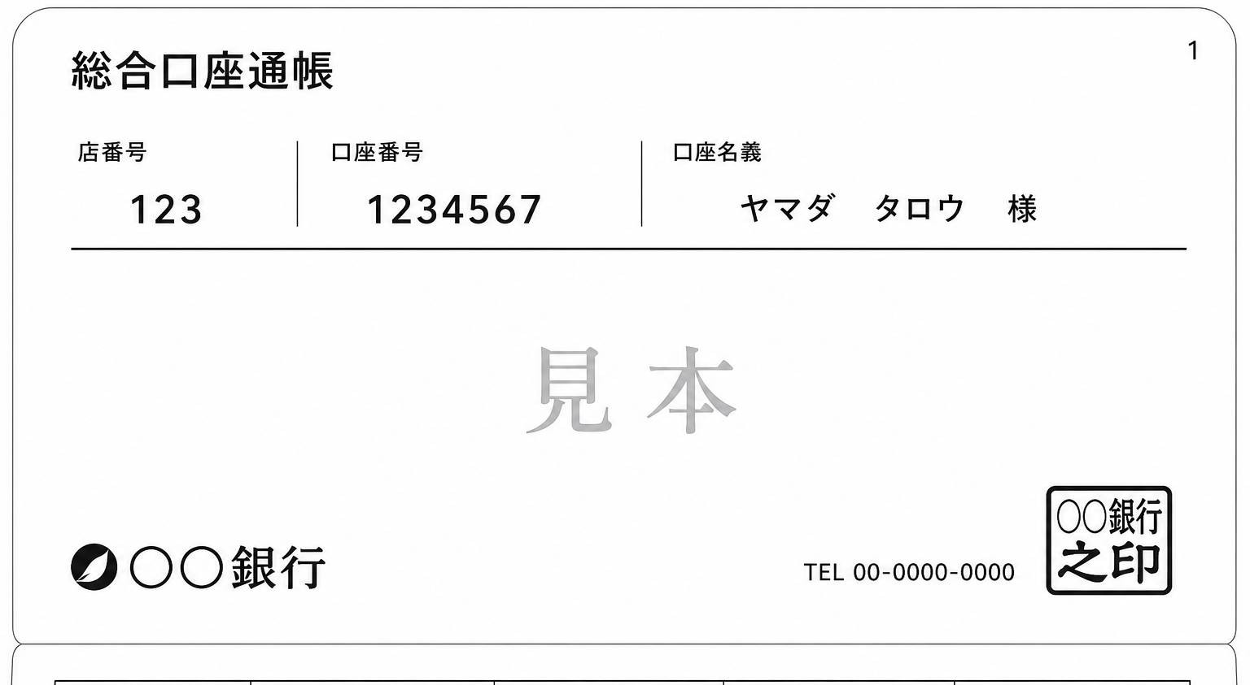

この度、地域福祉活動助成金交付にあたり、お振込先口座の誤認を防ぐため、通帳のコピー（または口座情報のわかる画面のキャプチャ）のご提出をお願いしたく存じます。

・確認したい項目：銀行名、支店名、支店番号、預金種目、口座番号、口座名義（フリガナ）

・対象のページ：表紙をめくった「見開きページ」
※具体的な取引ページは不要です。

・送付方法：必要書類とご一緒にご提出ください。

